V Sloveniji letno ukradejo in odvzamejo približno od 1100 do 1300 motornih vozil

Statistični podatki kažejo, da je bilo v letu 2007 odtujenih 1197 motornih vozil (podatek zajema vse kategorije motornih vozil), od tega je bilo 708 osebnih avtomobilov, 217 koles z motorjem in 69 motornih koles ter 203 motornih vozil drugih vrst. V primerjavi z letom 2006 to pomeni 10% upad vseh odtujenih motornih vozil oziroma 12,4% zmanjšanje števila odtujenih osebnih avtomobilov.

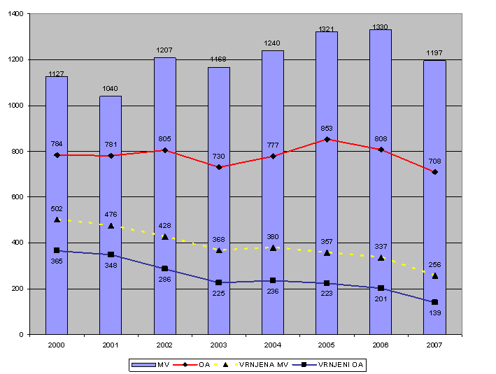

Tatvine vozil so pogostejše v tistih predelih večjih mest, kjer je gostota prebivalstva in s tem tudi gostota parkiranih vozil večja. Največ vozil je ukradenih v Ljubljani, kot največjemu mestu pa sledijo Maribor, Celje in druga manjša slovenska mesta. Na območju Policijske uprave Ljubljana je odtujenih 58,7% od vseh odtujenih motornih vozil oziroma kar 72,6% od vseh odtujenih osebnih avtomobilov v Sloveniji.

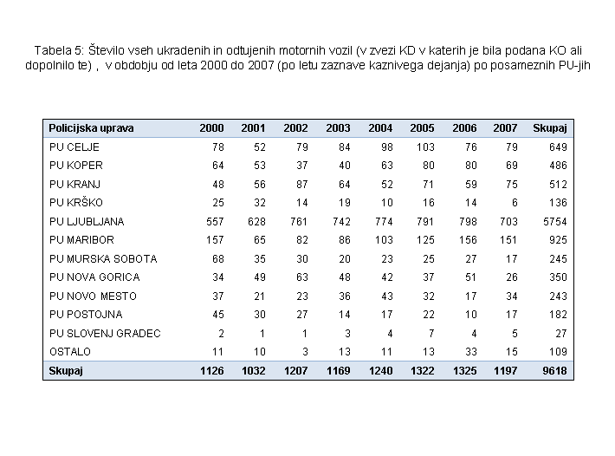

Najpogosteje odtujeni osebni avtomobili so znamke Volkswagen (264) in Renault (142), katerih je tudi največ na slovenskih cestah. Sledijo pa vozila znamke Audi (93), BMW (27), Fiat (21), Toyota (16), Peugeot (14), Škoda (14) Opel (12) in druge.

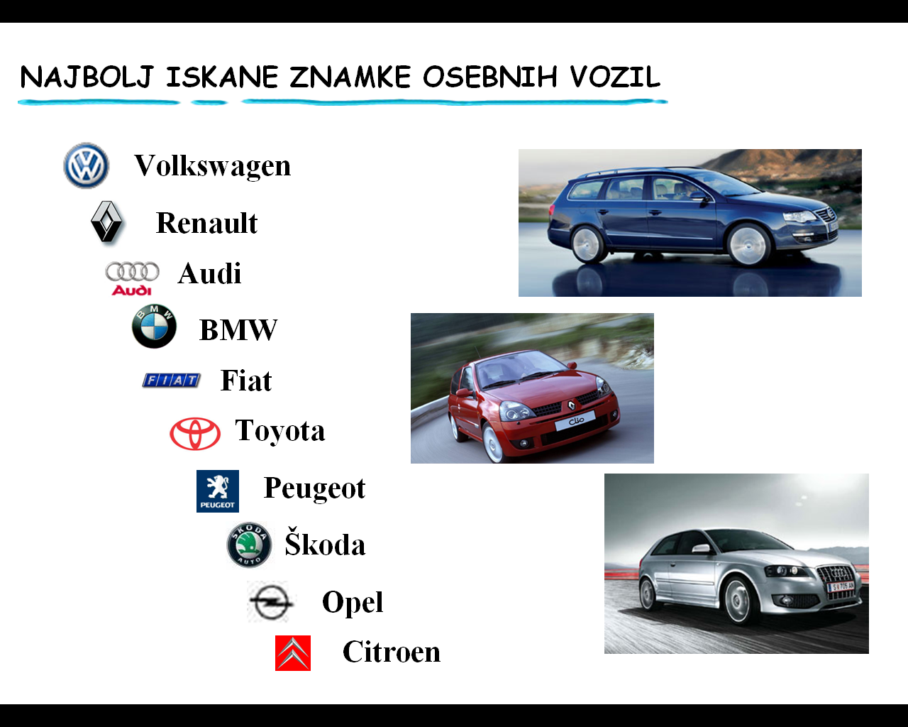

246 - VW
142 - RENAULT
93 - AUDI
27 - BMW
21 - FIAT
16 - TOYOTA
14 - PEUGEOT
12 - ŠKODA
12 - OPEL
11 - CITROEN

Kljub zgoraj navedenim statističnim podatkom pa problematika tatvin motornih vozil v Sloveniji ni tako izrazita oziroma zaskrbljujoča kot v zahodno evropskih državah, kjer npr. v Italiji ali Franciji letno ukradejo približno 200.000 osebnih avtomobilov.

Po podatkih Europola o tatvinah motornih vozil v EU za leto 2006 je Slovenija s 982 odtujenimi vozili (osebni avtomobili in druga vozila do 3,5 t) in s kriminalitetnim številom 49,3 (število kaznivih dejanj na 100.000 prebivalcev) na predzadnjem mestu. Z indeksom 5,96 je na zadnjem mestu Romunija, pred nami pa so npr. z indeksom 385 Italija, 354 Francija, 227 Češka…

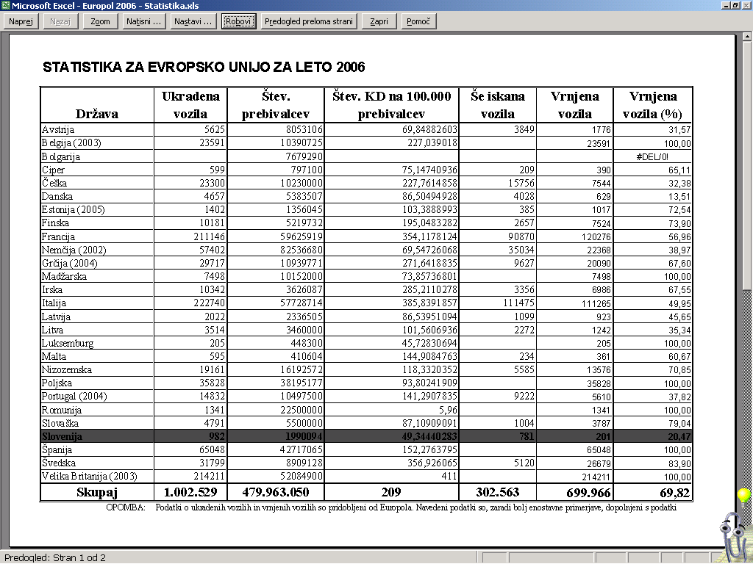

Vir podatkov:
Podatki Europola (podatki o številu tatvin vozil in nevrnjenih vozilih) so bili dopolnjeni s podatki o številu prebivalcev posameznih držav, kriminalitetnim številom, najdenih vozilih in deležem najdenih vozil

Večji del ukradenih vozil, med katerimi so vozila srednjega cenovnega razreda in del vozil višjega cenovnega razreda, ostane v Sloveniji. Večina se jih v tako imenovanih "črnih" delavnicah razstavi, deli pa se uporabijo za popravilo poškodovanih vozil. Manjši del ukradenih vozil pa je vozil višjega in visokega cenovnega razreda kot so BMW, Mercedes, terenska vozila in boljši Volkswagni ter Audi (delež teh vozil se je v primerjavi z deležem ukradenih vozil srednjega cenovnega razreda v letu 2007 zmanjšal). Večino teh vozil pa storilci večinoma prepeljejo v tujino, in sicer preko Hrvaške v države bivše Jugoslavije (Bosna in Hercegovina, Črna gora, Srbija), kjer se legalizirajo ali pa prodajo naprej v vzhodne države.

Storilci se delu policije, potrebam tržišča, tehničnim spremembam vozil ter drugim okoliščinam zelo hitro prilagajajo. Iz izvrševanja posamičnih tatvin so se tudi v Sloveniji razvile dobro organizirane kriminalne združbe, ki se organizirano ukvarjajo s tatvinami vozil. Tatvine vozila v smislu "razbiti steklo, zlomiti volansko ključavnico, strgati in spojiti kontaktne žice" skorajda ni več. Storilci za izvršitev tatvine uporabljajo specialno izdelana orodja in elektronske pripomočke, za predelavo ukradenih vozil pa običajno najamejo prostore na obrobju mest, katere nato opremijo kot avtomehanične delavnice.

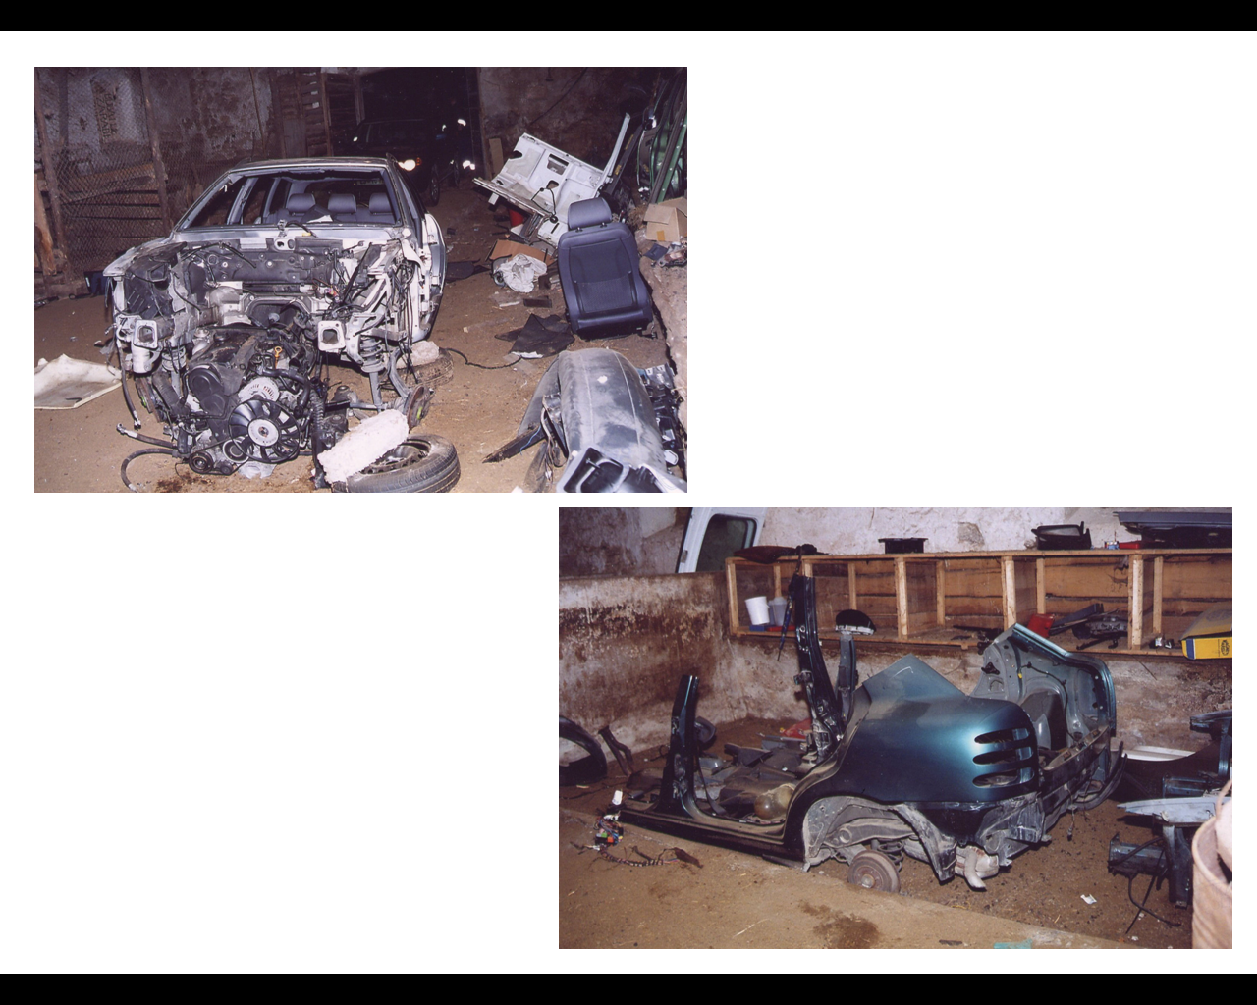

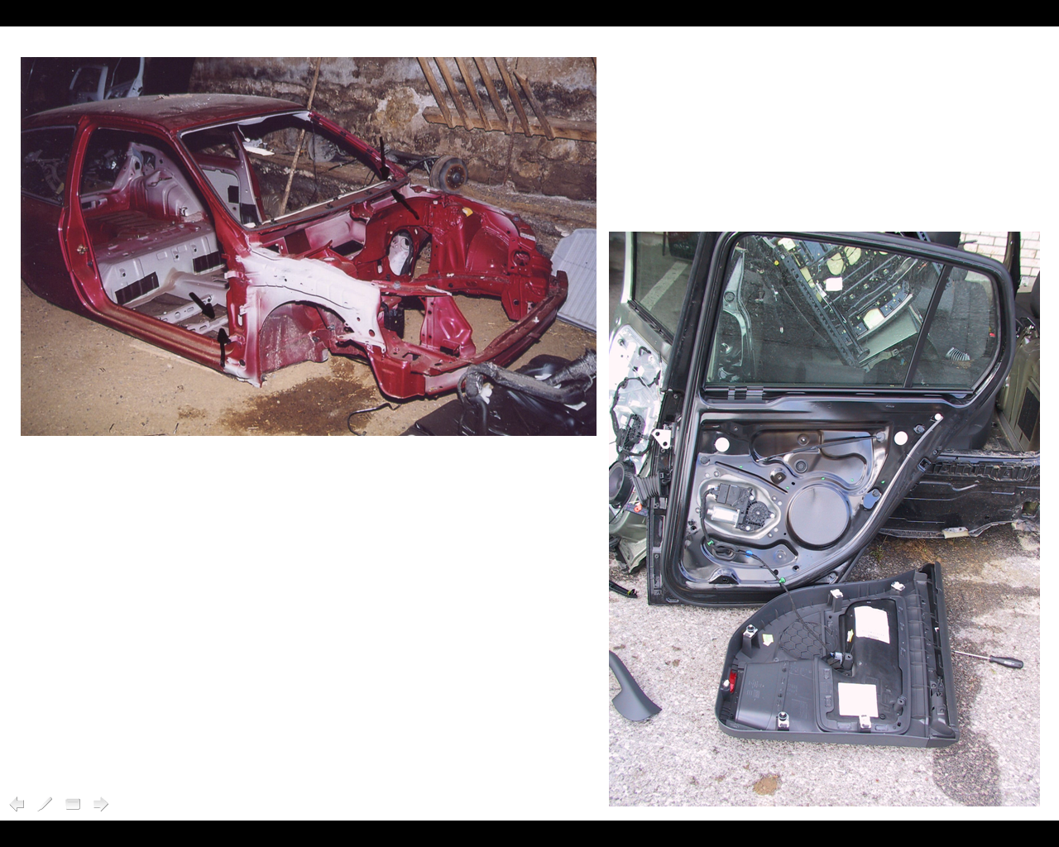

Tovarniško vgrajena zaščita osebnih vozil zajema blokado motorja, lahko pa tudi alarmni sistem. Pri tem je potrebno poudariti, da morajo imeti vsa vozila na evropskem trgu od leta 1998 že tovarniško vgrajen sistem blokade motorja, ki naj bi preprečil oziroma otežil zagon motorja vozila brez originalnega kontaktnega ključa. Poleg navedene zaščite pa nekateri proizvajalci vozil dodatno ponujajo še alarmne sisteme za bolj celovito zaščito vozila. Slabost tovarniško vgrajenih varovalnih sistemov ni v slabi kvaliteti, temveč v njihovi razširjenosti. Storilci namreč izkoriščajo dejstvo, da proizvajalec vozil izdela večjo količino vozil, ki vsebujejo enak sistem zaščite. V primerih vozil VW je npr. enak sistem vgrajen še v vozila Audi, Seat in Škoda. Zaradi večje razširjenosti enega sistema varovanja storilci lažje ugotovijo način tatvine. S prirejenimi oziroma posebej izdelanimi elektronskimi pripomočki storilci zaobidejo serijsko vgrajen varovalni sistem, ter nato na klasičen način (lomljenje kontaktne ključavnice) zaženejo motor in vozilo odpeljejo.

Kot dodatna zaščita so priporočljiva tako mehanska kot elektronska varovala, le da so dovolj kvalitetna. Varovalni sistemi slabše kvalitete storilcem običajno ne povzročajo velikih težav, nevšečnosti pa z nezanesljivim delovanjem povzročajo lastniku vozila.

V primeru dodatno vgrajenih elektronskih varovalnih sistemov, se storilec ob tatvini sooči z neznanim tipom varovanja, kar mu pri tatvini povzroča težave. Ker na kraju samem storilec običajno ne more izdelati oziroma prilagoditi orodja, običajno odstopi od tatvine oziroma pristopi k tatvini vozila, ki dodatnega varovanja nima.

Za varnost svojega vozila lahko največ stori prav lastnik. Dodatno vgrajeni varovalni sistemi so sicer strošek nekaj sto evrov, vendar nam certifikat o kvaliteti lahko prinese določen popust pri kasko zavarovanju vozila, zmanjšamo pa tudi verjetnost, da nam bodo vozilo ukradli. V Sloveniji namreč ne beležimo tatvine vozila z dovolj kvalitetno dodatno vgrajeno elektronsko varovalno napravo, ki je bila v času poskusa tatvine vključena.

Največji problem v zadnjih letih v EU je kroženje ukradenih vozil znotraj EU. Storilci vozilo odtujijo v eni državi, legalizirajo pa ga v drugi državi EU.

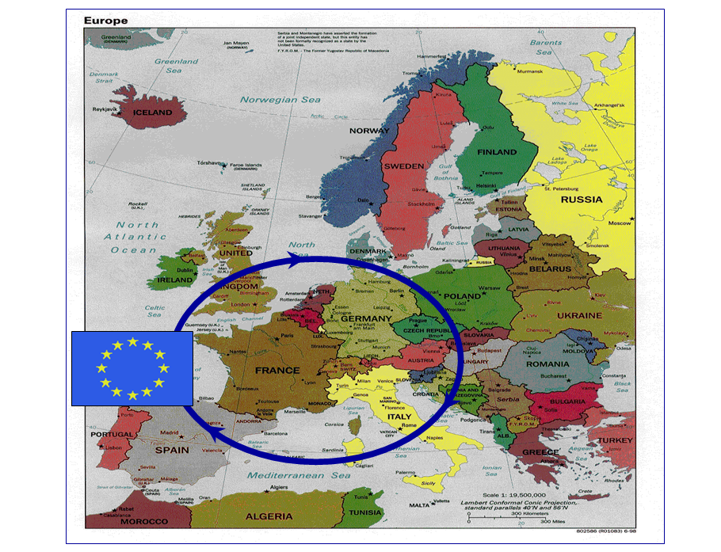

Pri tem storilci običajno ponaredijo račun oziroma kupoprodajno pogodbo in uporabijo originalno prometno dovoljenje vozila. V kolikor je ukradeno vozilo brez prometnega dovoljenja, pa največkrat uporabijo italijanska »bianco« ukradena prometna dovoljenja (v Italiji je preko 400.000 »bianco« ukradenih prometnih dovoljenj).
V zadnjem času beležimo vse več primerov, ko so slovenski policisti na meji ali v notranjosti odkrili ukradena vozila, ki so bila odvzeta v tujini in nato registrirana v Republiki Sloveniji. Prav tako se je povečalo število odkritih ukradenih vozil ob postopku registracije na upravnih enotah oziroma pri pooblaščenih organizacijah za registracijo vozil.

Po vstopu Slovenije v Schengensko območje so policisti pri svojem delu pričeli uporabljati Schengenski informacijski sistem (SIS), preko katerega preverjajo tudi ukradena vozila.
Vozilo se preveri preko SIS tudi ob registraciji. V primeru »zadetka« mora organ za registracijo o tem obvestiti policiji, ki prevzame nadaljnji postopek. Policija najprej preveri, da ne gre za t.i. »lažni zadetek«. V primeru veljavnega razpisa policisti postopajo v skladu z Zakonom o kazenskem postopku, kar pomeni, da vozilo zasežejo in o tem s kazensko ovadbo ali poročilom, obvestijo pristojno okrožno državno tožilstvo.

Pri tem je potrebno poudariti, da vozilo, ki je razpisano kot iskano v SIS, ne more biti registrirano v Sloveniji.

Od kar se v Sloveniji vozila preverjajo preko SIS (od septembra 2007 testno, polno od decembra 2007), je bilo zaseženih že 341 vozil (do 17.03.2008).

Zaradi navedenega vsem bodočim kupcem vozil svetujemo, da vozila kupujejo pri pooblaščenih prodajalcih motornih vozil. Prav tako pa naj kupci obiščejo spletno stran policije, lahko preverijo status vozila v Sloveniji in v nekaterih drugih državah.

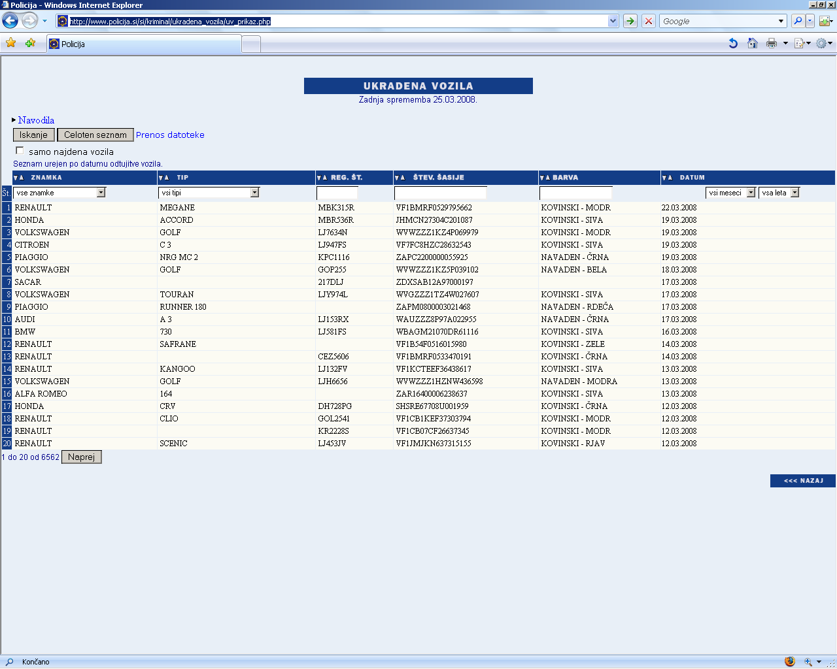

http://www.policija.si/si/kriminal/ukradena_vozila/uv_prikaz.php

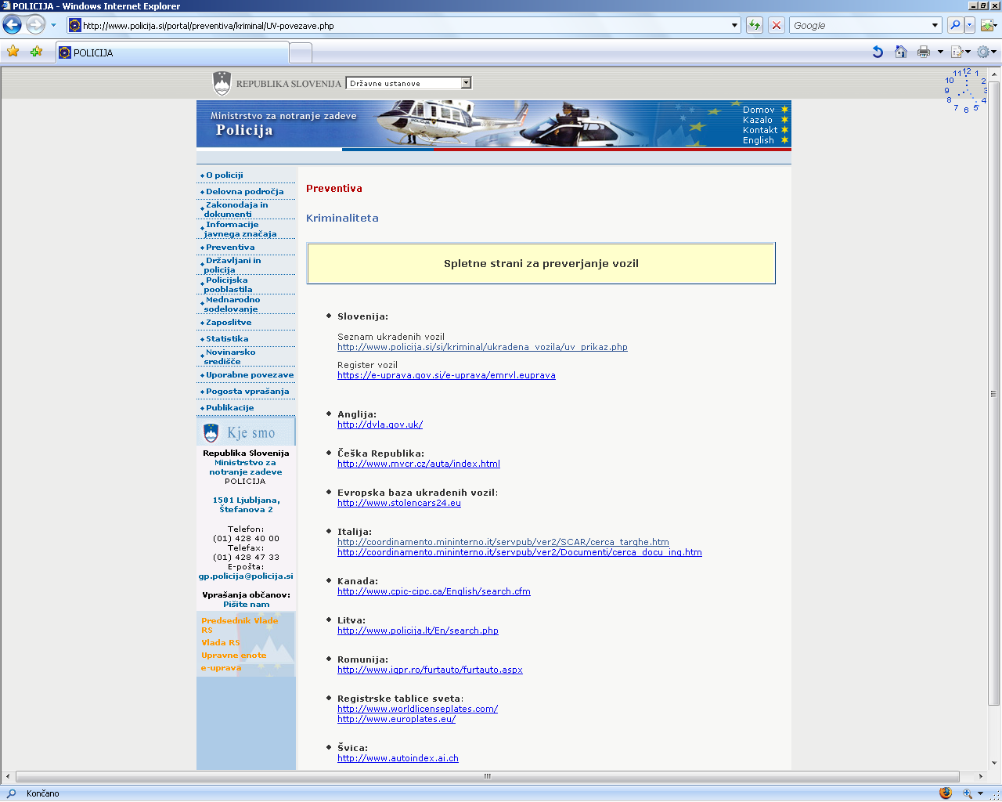

http://www.policija.si/portal/preventiva/kriminal/UV-povezave.php

